ЗАДАЧА №7

**По теме:** «Разработка карты или структуры сайта (Mind Map)»

**Цель работы:** формализовать основные функции системы Формируемые компетенции: ПК 5.4 «Производить разработку модулей информационной системы в соответствии с техническим заданием», ПК 5.1 «Собирать исходные данные для разработки проектной документации на информационную систему»; ПК 5.2 «Разрабатывать проектную документацию на разработку информационной системы в соответствии с требованиями заказчика»

Рисунок 1 - Структуры сайта

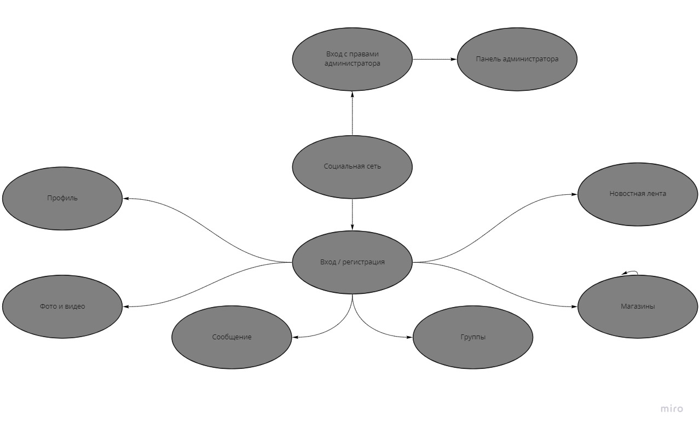

**Вывод:** разработали структуру сайта по функциям из 6 задания.